環境配置：

1. 安裝python (\\10.10.60.3\Temp\cxf\github\app)

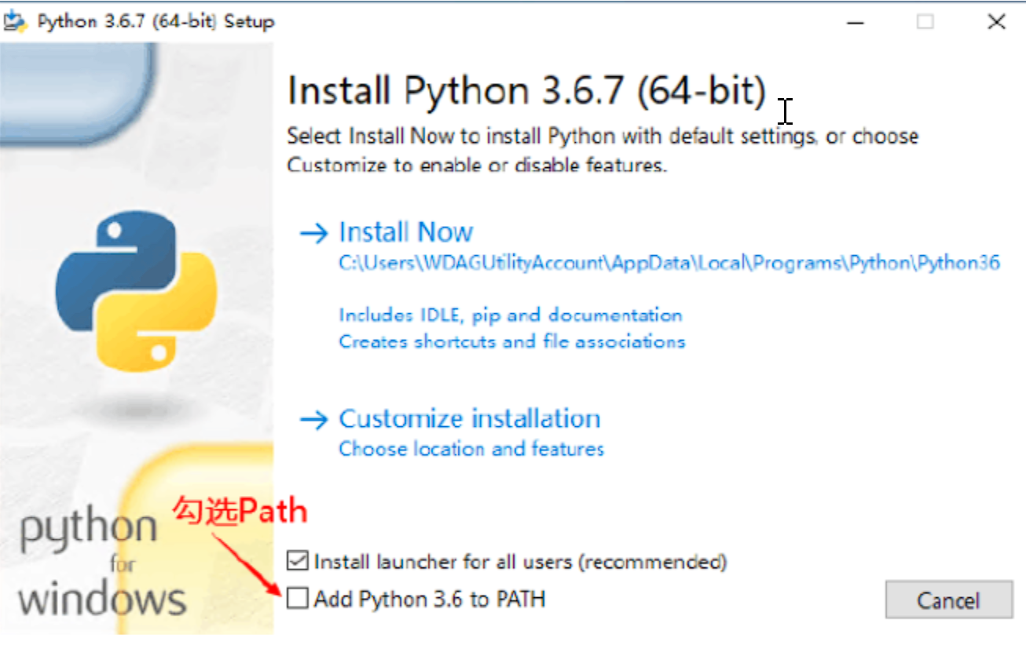

Note: 安裝時勾選 Path，其它的默認就行了

1. 打開CMD, 依次安裝兩個包

pip install PyGithub==1.55

pip install requests==2.27.1

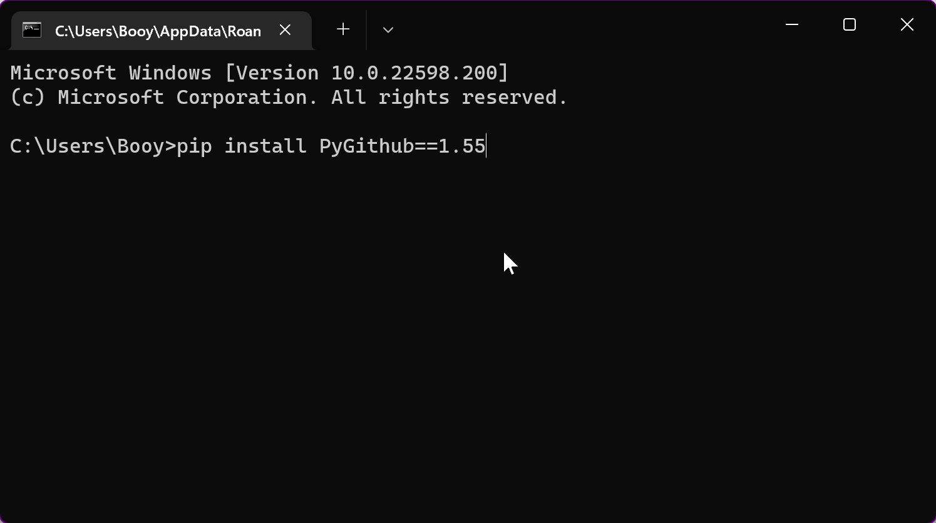

運行脚本(\\10.10.60.3\Share\资源共享\ESRI工具\Github)

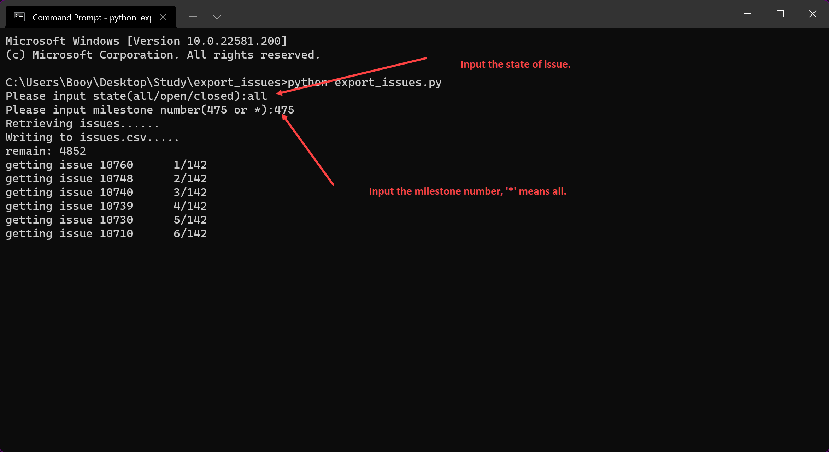

1. 打開CMD, 進到本機放脚本的文件夾
2. CMD 輸入 python export_issues.py
3. 輸入想要導出bug的狀態（all/open/closed）
4. 輸入milestone number （475）

Note：導出的文件名是issues.csv , 導下一個milestone之前先把這個文件重命名，或者移到別的位置。